Министерство науки и высшего образования Российской Федерации

Федеральное государственное автономное образовательное учреждение

высшего образования

**«Пермский национальный исследовательский**

**политехнический университет»**

Кафедра «Информационные технологии и автоматизированные системы»

направление подготовки: 09.03.01 – «Информатика и вычислительная техника»

**ОТЧЁТ**

**«Сортировка массива тремя методами»**

Выполнила работу:

студентка группы ИВТ-24-2б

Малая Алина Александровна

Проверил:

Доцент кафедры ИТАС

Полякова Ольга Андреевна

(оценка) (подпись)

(дата)

г. Пермь, 2025

**Постановка задачи**

Реализовать программу на С++, которая сортирует массив тремя методами (метод пузырька, выбора и вставки)

1. Создать одномерный массив
2. Ввести элементы массива
3. Вывести массив
4. Пошаговый вывод каждого метода
5. Итоговый массив после сортировки

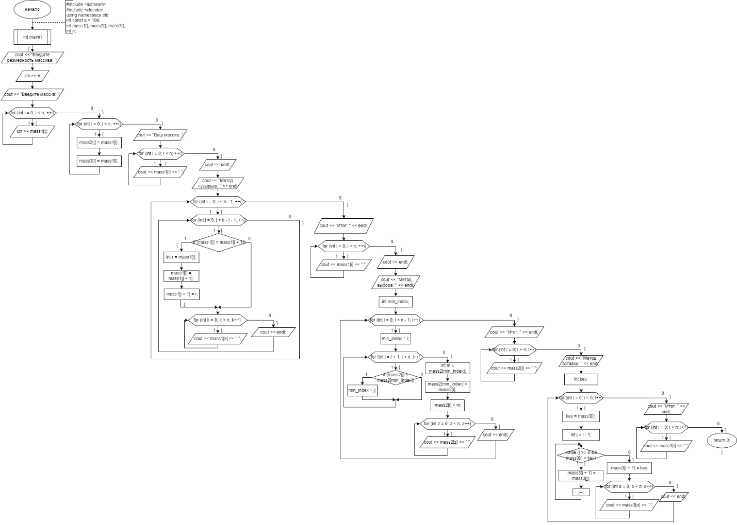**Блок – схема с кодом**

**Код программы**

#include <iostream>

#include <clocale>

using namespace std;

int main()

{

setlocale(LC_ALL, "Russian");

int const a = 100;

int mass1[a];

int mass2[a];

int mass3[a];

int n;

cout << "Введите размерность массива: ";

cin >> n;

cout << "Введите массив: ";

for (int i = 0; i < n; ++i)

{

cin >> mass1[i];

}

for (int i = 0; i < n; i++) {

mass2[i] = mass1[i];

mass3[i] = mass1[i];

}

cout << "Ваш массив: ";

for (int i = 0; i < n; ++i)

{

cout << mass1[i] << " ";

}

cout << endl;

//метод пузырька

cout << "Метод пузырька: " << endl;

for (int i = 0; i < n - 1; ++i)

{

for (int j = 0; j < n - i - 1; ++j)

{

if (mass1[j] > mass1[j + 1])

{

int r = mass1[j];

mass1[j] = mass1[j + 1];

mass1[j + 1] = r;

}

for (int k = 0; k < n; k++) {

cout << mass1[k] << " ";

}

cout << endl;

}

}

cout << "Итог: " << endl;

for (int i = 0; i < n; ++i)

{

cout << mass1[i] << " ";

}

cout << endl;

//метод выбора

cout << "Метод выбора: " << endl;

int min_index;

for (int i = 0; i < n - 1; i++)

{

min_index = i;

for (int j = i + 1; j < n; j++)

{

if (mass2[j] < mass2[min_index])

{

min_index = j;

}

}

int m = mass2[min_index];

mass2[min_index] = mass2[i];

mass2[i] = m;

for (int z = 0; z < n; z++)

{

cout << mass2[z] << " ";

}

cout << endl;

}

cout << "Итог: " << endl;

for (int i = 0; i < n; i++)

{

cout << mass2[i] << " ";

}

cout << endl;

// метод вставки

cout << "Метод вставки: " << endl;

int key;

for (int i = 0; i < n; i++)

{

key = mass3[i];

int j = i - 1;

while (j >= 0 && mass3[j] > key)

{

mass3[j + 1] = mass3[j];

j--;

}

mass3[j + 1] = key;

for (int o = 0; o < n; o++)

{

cout << mass3[o] << " ";

}

cout << endl;

}

cout << "Итог: " << endl;

for (int i = 0; i < n; i++)

{

cout << mass3[i] << " ";

}

return 0;

}

**Вывод**

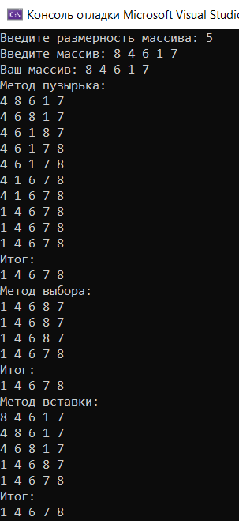

**GitHub**

<https://github.com/amalayaa>